Ритуали і традиції – важливі рятівники психіки

Після початку війни багато людей поставили своє життя на паузу. «Не на часі», «Після перемоги», «Це не доречно» - подібні думки лунають в голові ледь в не кожного. Але в складні часи дуже важливим є збереження не тільки фізичного, а і психічного стану. І саме ритуали і традиції є ключовим фактором для стабілізації усіх процесів.

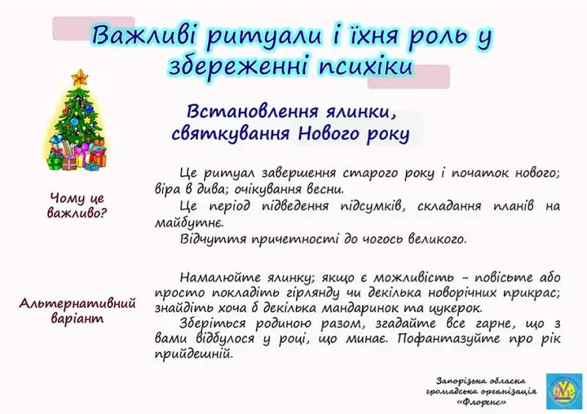 Сімейні традиції допомагають дорослим відчути опору під ногами, зв'язок з іншими людьми та єдність світу. Дітям вони дозволяють зорієнтуватися в складному світі, знизити тривожність, сформувати довіру, відчути гордість за свою родину. Загалом звичаї та ритуали сім’ї – неймовірно важливий чинник стабілізації сімейної системи, що зміцнює родину й зменшує тривогу її членів, створює відчуття безпеки, емоційно забарвлює життя сім’ї, дозволяє кожному почуватися частиною чогось великого й рідного. Особливо такі традиції потрібні дітям. Для нормального розвитку їм необхідні сталість, передбачуваність подій, ритуали. *(@ Центр_Флоренс)*

